Position paper prof. dr. Gert Flik, ‘Naar een duurzame visserij’: Welzijn

Ik ben sinds juni 2020 met pensioen na 40 jaar aanstelling bij de Radboud Universiteit, faculteit der Natuurwetenschappen, Wiskunde en Informatica, als promovendus, docent, hoofddocent en van 2002 tot 2020 als hoogleraar biologie, met als speciale expertisevelden bot- en stressfysiologie van vissen. Naast management en onderwijs in alle jaarlagen van het biologiecurriculum heb ik meer dan 350 publicaties verzorgd als eerste auteur dan wel als co-auteur.

In de stressfysiologie van vissen komen vragen aan de orde als: hebben vissen stress, hebben vissen pijn, kunnen vissen lijden onder stress condities? Onderliggende vragen zijn hoe het zit met leervermogens van vissen, ervaren van angst en wat is hun veerkracht (‘resilience’, hoe veel kunnen ze hebben?).

Ter verduidelijking hieronder een paar slides uit powerpoints die ik gebruik om vragen van studenten en lekenpubliek te behandelen: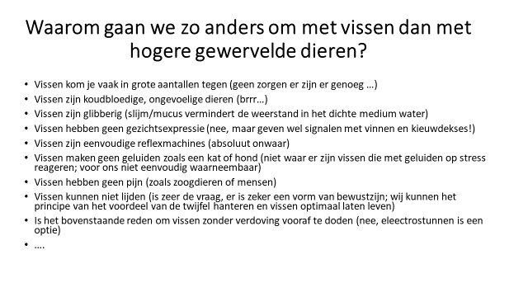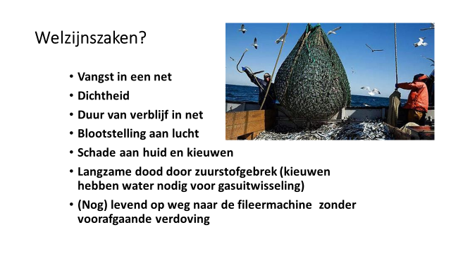

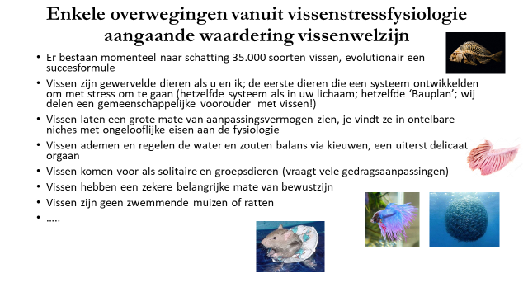

Ik ben uiteraard van harte bereid op vragen in te gaan die deze ‘powerpoint slides’oproepen en kunnen bijdragen aan een beter begrip van het welzijnsvraagstuk van de vis.

Gert